Eksempelby bibliotek utlover dusør på en gullmynt fra Pedros skattekiste til alle som hjelper til med
å finne ut hvem som er tyven. Til påske trekker vi også
vinnere av to krimbøker for barn.

Lever inn din mistanke og navn og telefonnummer til biblioteket før påske.

Jeg tror mistenkt
Mitt navn:
Mitt telefonnummer:
(sett inn bokstav) er tyven!

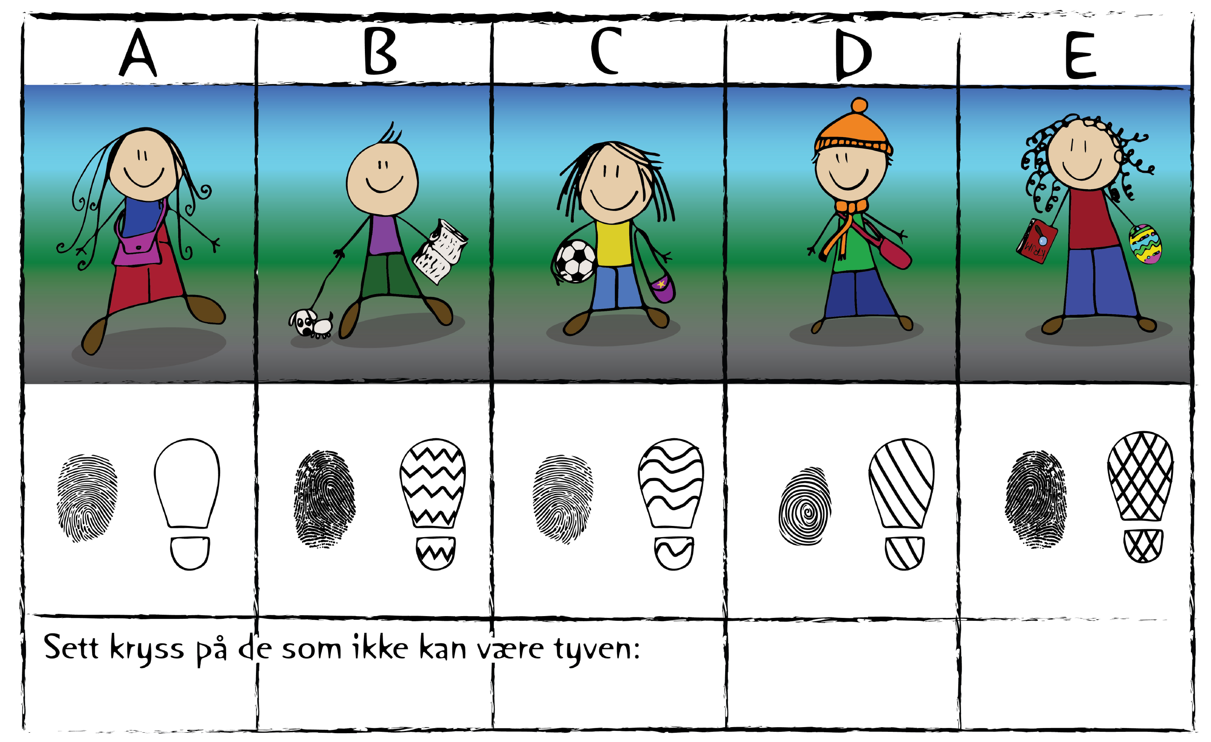
De mistenkte:

